Zajęcia programowe 10.06.2020r

Temat tygodnia: Zwierzęta duże i małe
Temat dnia: Gadający ptak - papuga

Cele ogólne:
- zapoznanie z wyglądem i zwyczajami papug
- utrwalanie znajomości kolorów podstawowych
- doskonalenie umiejętności posługiwania się pędzlem

Dziecko:
- usprawnia motorykę dużą podczas zabaw
- jest ciekawe świata zwierząt
- poszukuje źródeł wiedzy
- reaguje na umówiony sygnał
- posiada podstawową wiedzę na temat papug
- szanuje zwierzęta
- nazywa u wskazuje kolory podstawowe
- wyraziście artykułuje wyrazy o prostej budowie fonetycznej
- wykonuje prace plastyczne
- tworzy efekty kolorystyczne
- rysuje linie nieregularne
- nie odrywa narzędzia pisarskiego od podłoża
- zachowuje równowagę podczas zabaw ruchowych

Środki dydaktyczne: figurki różnych zwierząt bądź ich obrazki, książki, czasopisma o zwierzętach, ilustracje lub zdjęcia papug, pokarm dla papug hodowlanych (lub obrazek), ilustracje obiektów o prostej budowie fonetycznej: wazon, lama, telefon, ołówek, buty, oko, ucho, nos, papuga, osioł, tukan, woda, taca, pies, kot, rogalik, sok, pani, pan, pędzel, kanapa, fotel, farby – czerwona, zielona, żółta, niebieska, gruby lub szeroki pędzel, kartka z wyciętym konturem papugi, kartka w jasnym kolorze (biały lub kremowy), spinacze biurowe, długie paski papieru (szerokości buta dziecka)
Przebieg zajęć:
- „Kącik zwierzaka” – utrwalanie zdobytej wiedzy na temat zwierząt, tworzenie kolekcji
Dziecko prezentuje swoje figurki zwierząt bądź ich obrazki, opowiada o nich, tworzy kolekcje np. zwierząt, które pomagają człowiekowi, zwierząt, które mieszkają w lesie, zwierząt, które mieszkają w gospodarstwie wiejskim, zwierzęta, które mają: skrzydła, rogi, kopyta

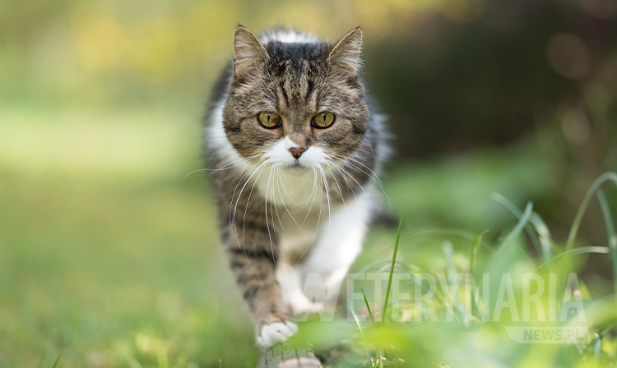

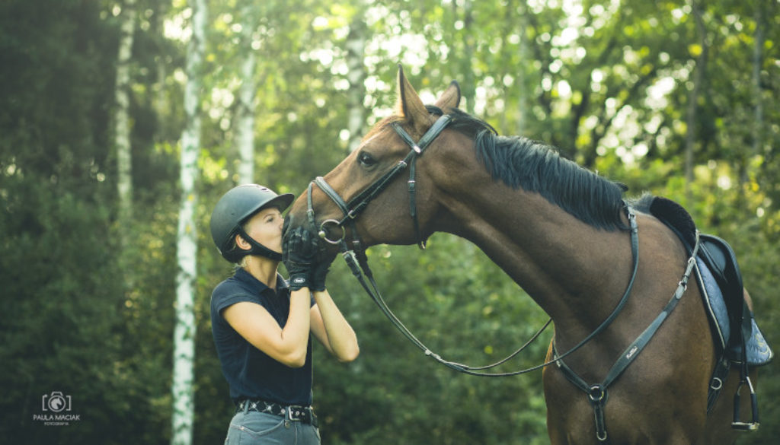

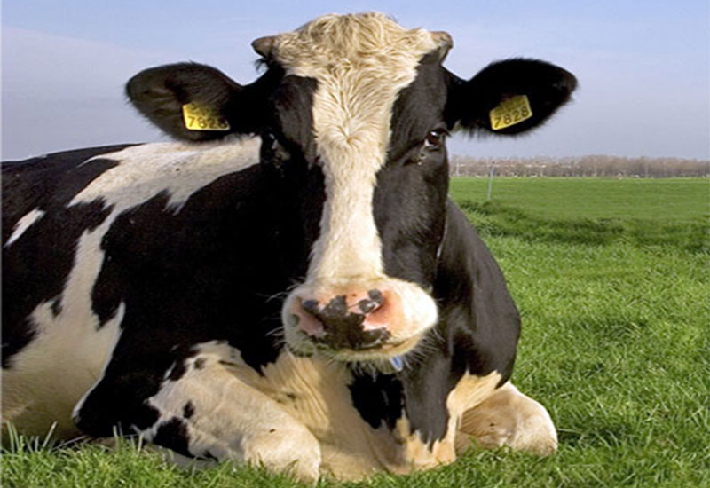

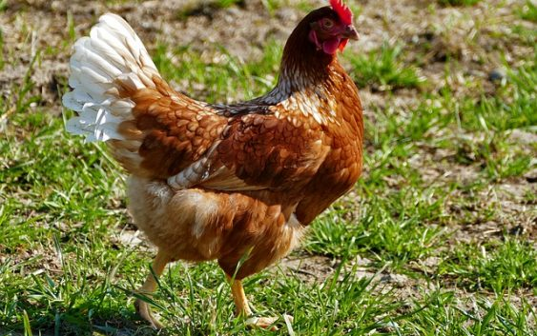

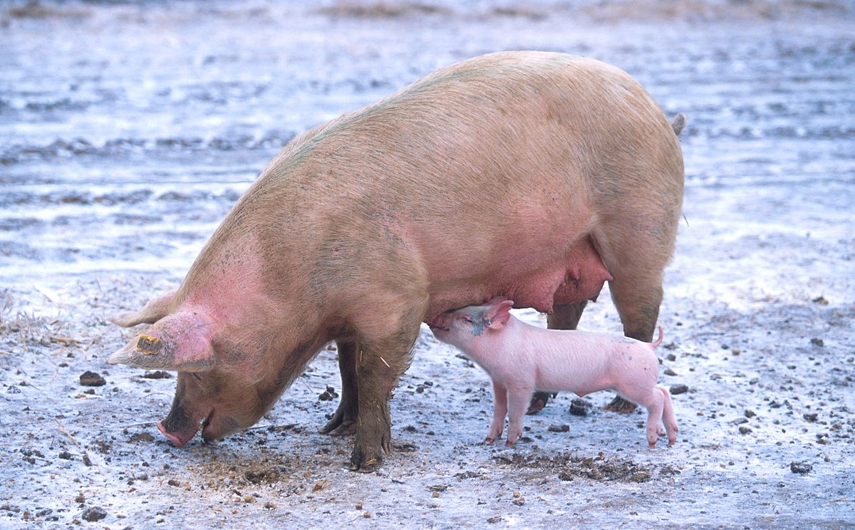

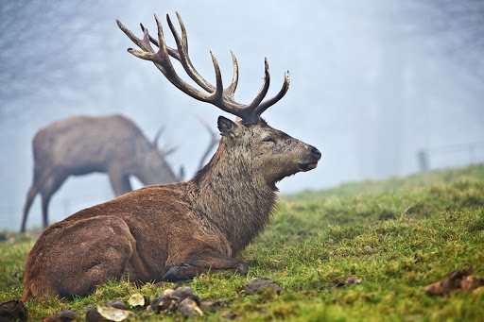

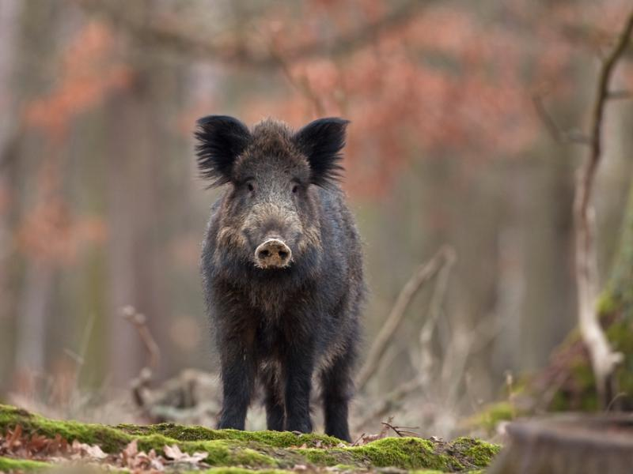

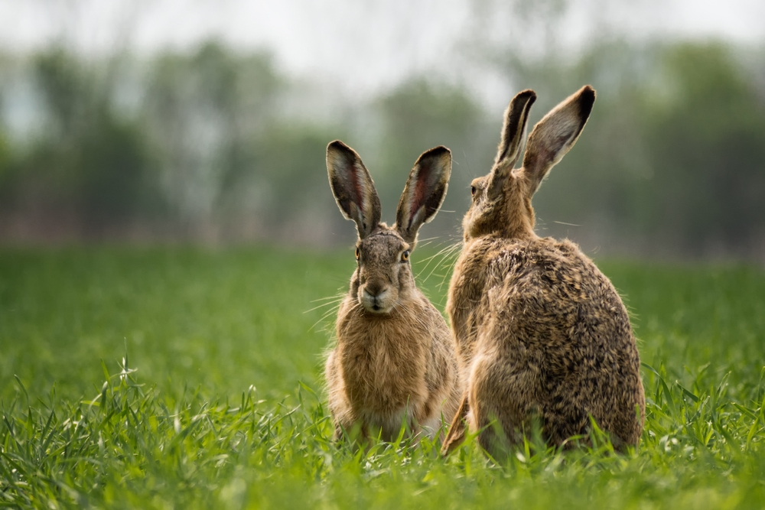

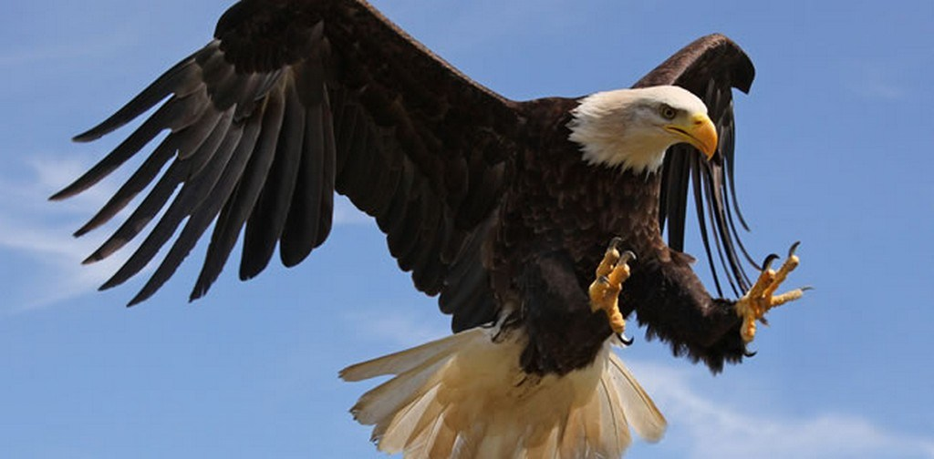

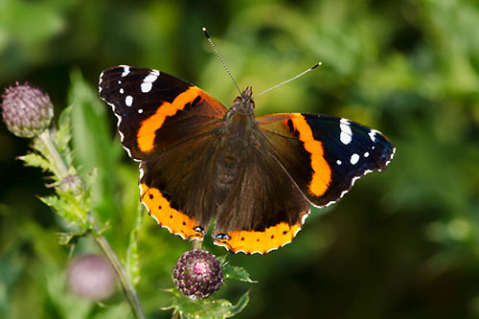

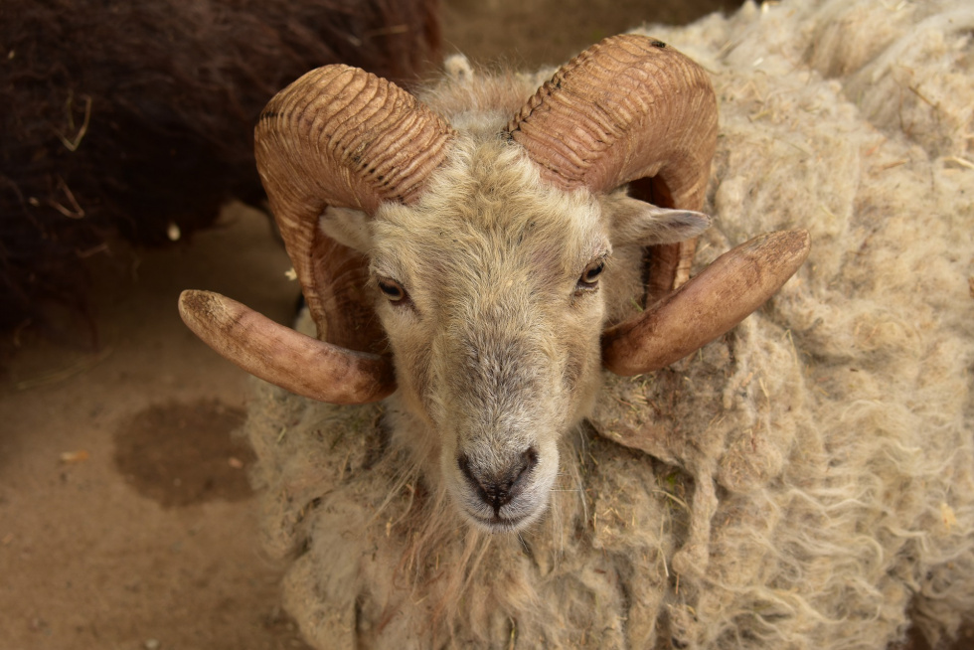

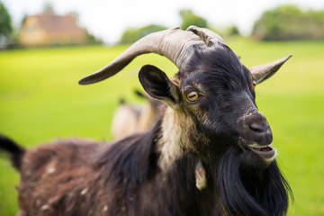

- „Kolorowe papugi” – zapoznanie z wyglądem i zwyczajami papugi
Na podstawie wybranych zdjęć papug rozmawiamy z dzieckiem o ich wyglądzie, zwracamy uwagę na ubarwienie (dziecko podaje nazwy kolorów), dzioby, naturalne miejsce zamieszkania (Ameryka Południowa i Australia). Papugi, które żyją w naszych domach lub ZOO muszą być chronione w klatkach bądź zamkniętych pomieszczeniach. Prezentujemy dziecku czym się mogą żywić papugi, zaliczamy je do zwierząt roślinożernych

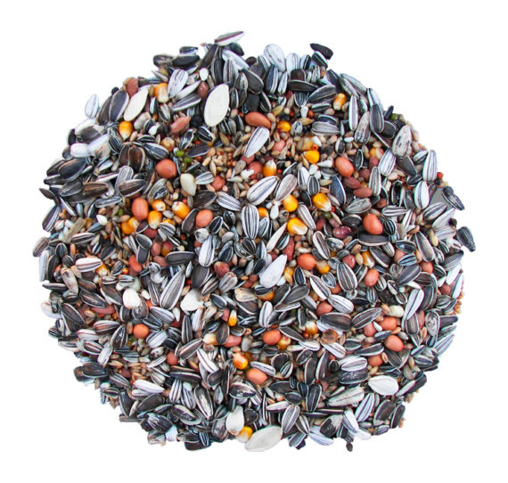

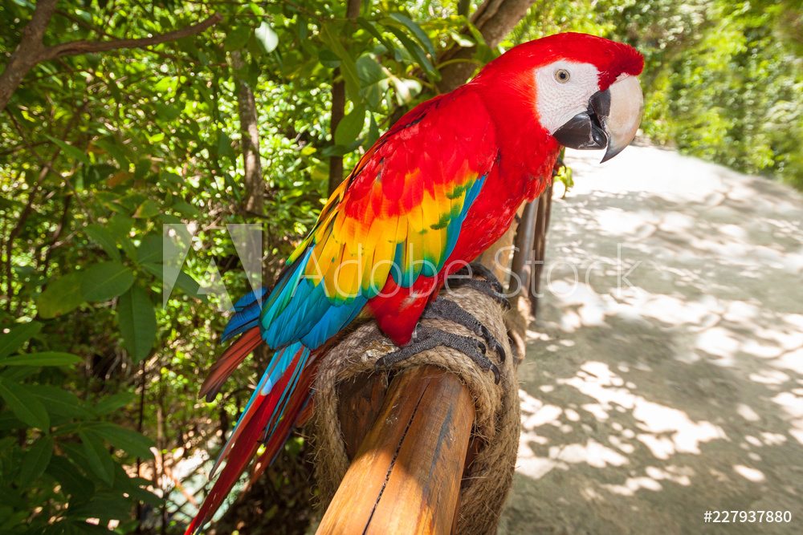

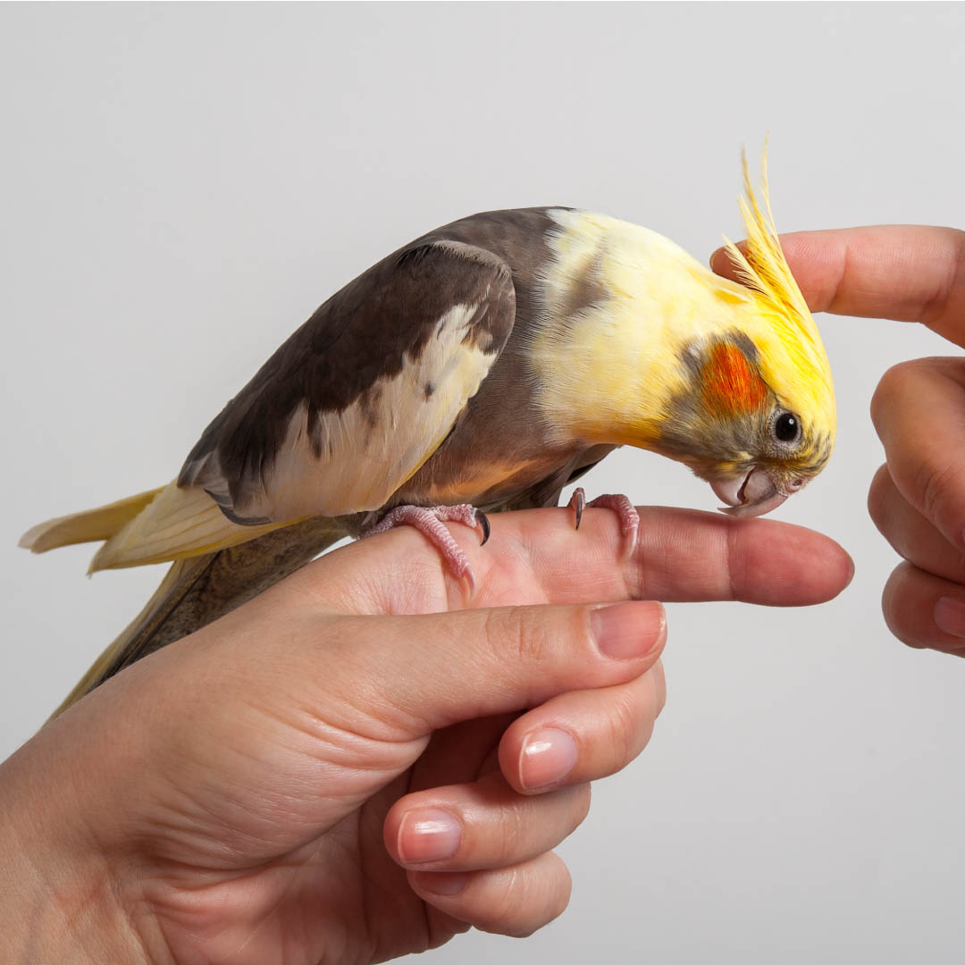
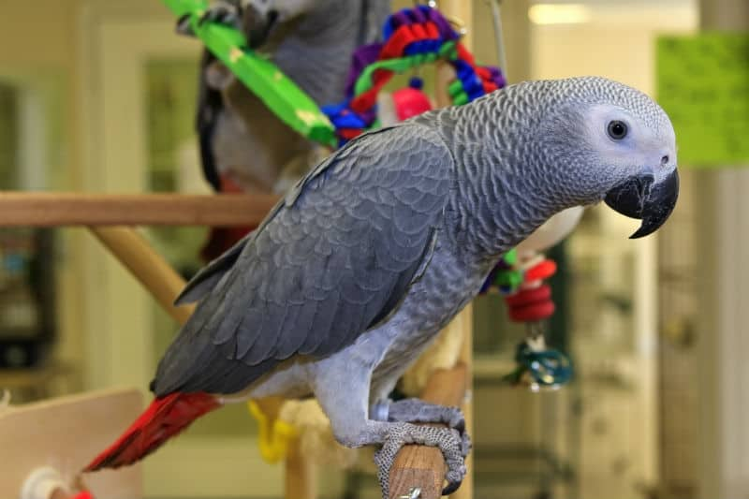

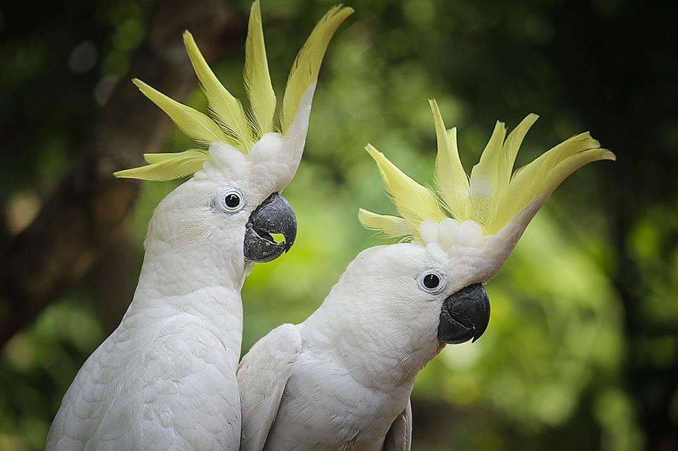

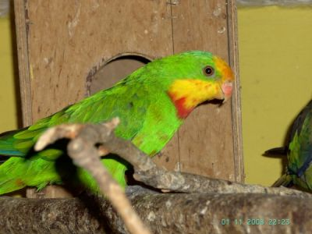

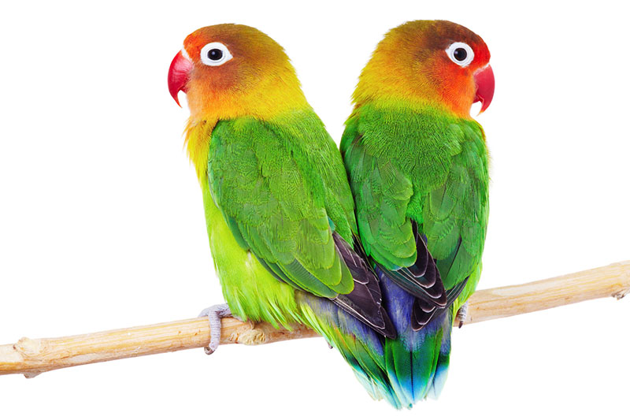

- „Papużko do gniazda” – zabawa orientacyjno-porządkowa, utrwalanie znajomości kolorów
Dziecko biega swobodnie po dywanie, na hasło: papużko do gniazda w kolorze….wymieniamy kolor, zadaniem dziecka jest jak najszybciej znaleźć wskazany kolor i stanąć nieruchomo

- „Ara – porozmawiaj z nami zaraz” – wdrażanie do wyrazistego mówienia
Zwracamy dziecku uwagę na umiejętności papug, zastanawia się ono: co potrafi robić papuga? Szuka odpowiedzi w wierszyku Jana Brzechwy

Papuga J. Brzechwa
„Papużko, papużko,
Powiedz mi coś na uszko.”
„Nic nie powiem, boś ty plotkasz,
Powtórzysz każdemu, kogo spotkasz.”

Zapraszamy dziecko do zabawy. Osoba dorosła jest opiekunem papugi a dziecko papugą. Osoba dorosłą losuje obrazek i mówi do dziecka-papugi: Ara, porozmawiaj ze mną zaraz. Powiedz…(podaje nazwę obiektu z obrazka). Dziecko-papuga musi bardzo wyraźnie powiedzieć wyraz a następnie podzielić go na sylaby z klaskaniem i liczeniem

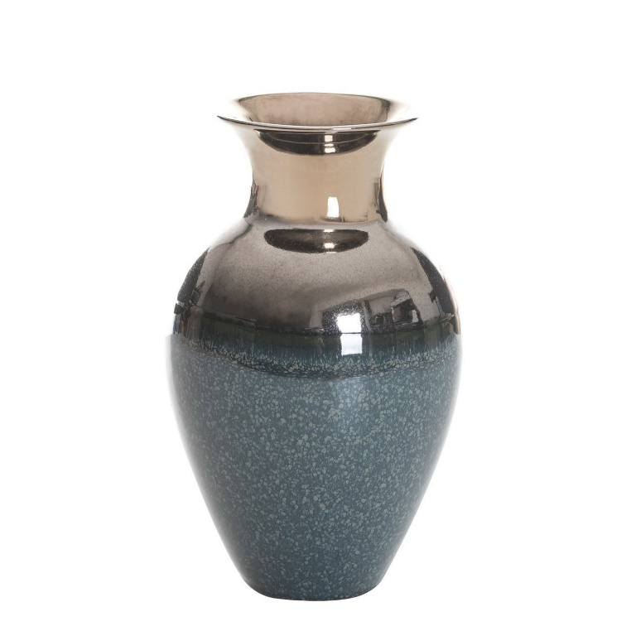

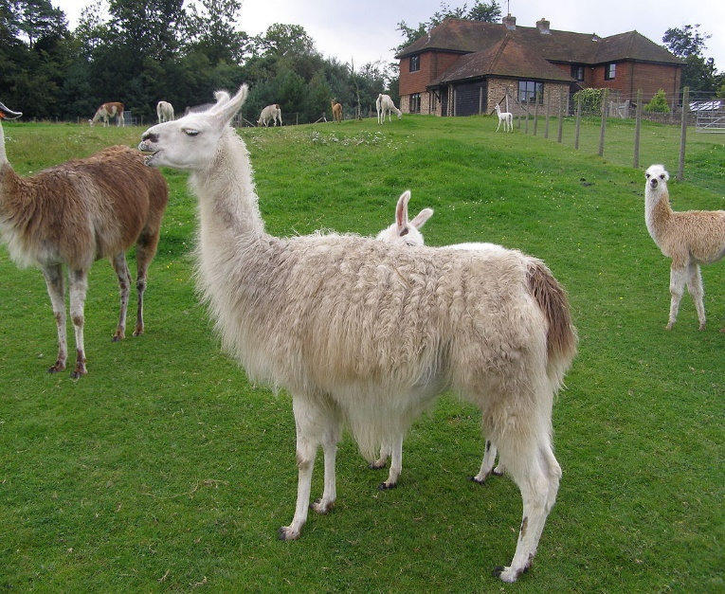

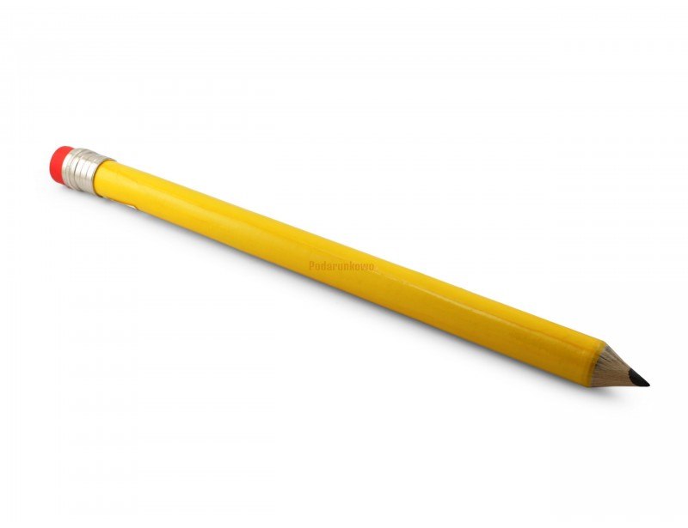

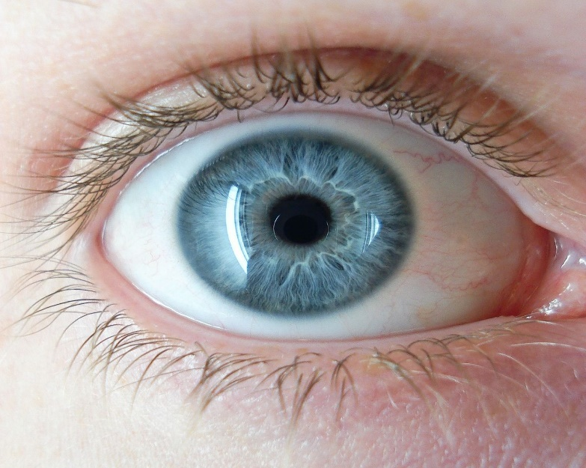

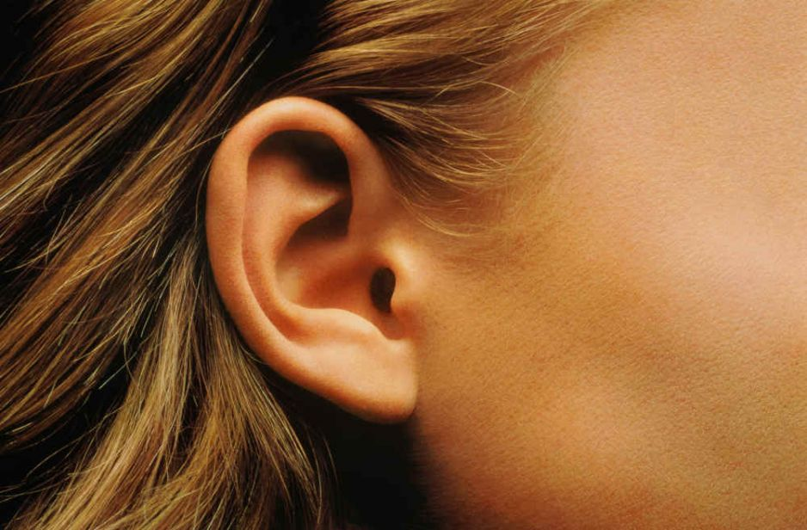
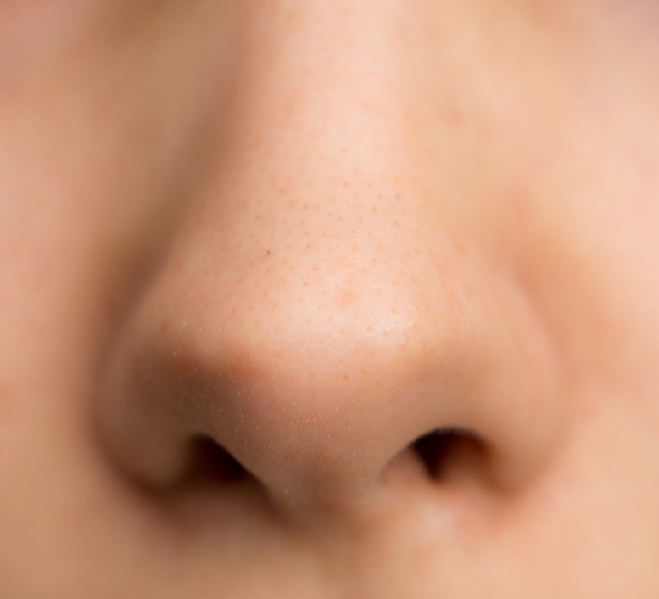

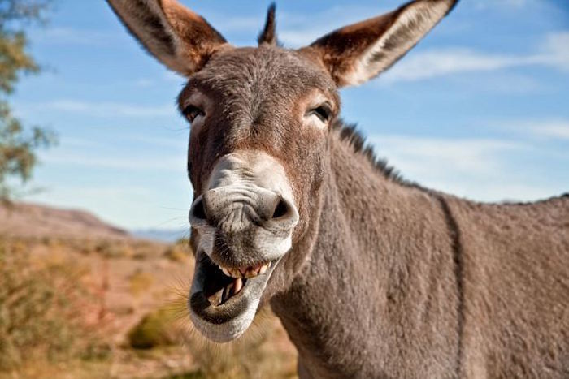

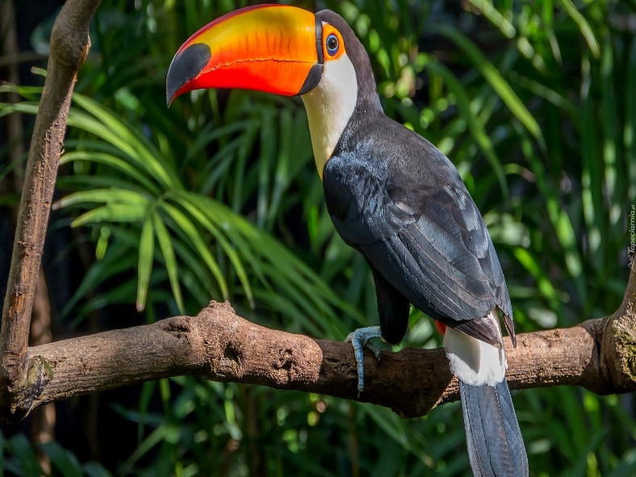

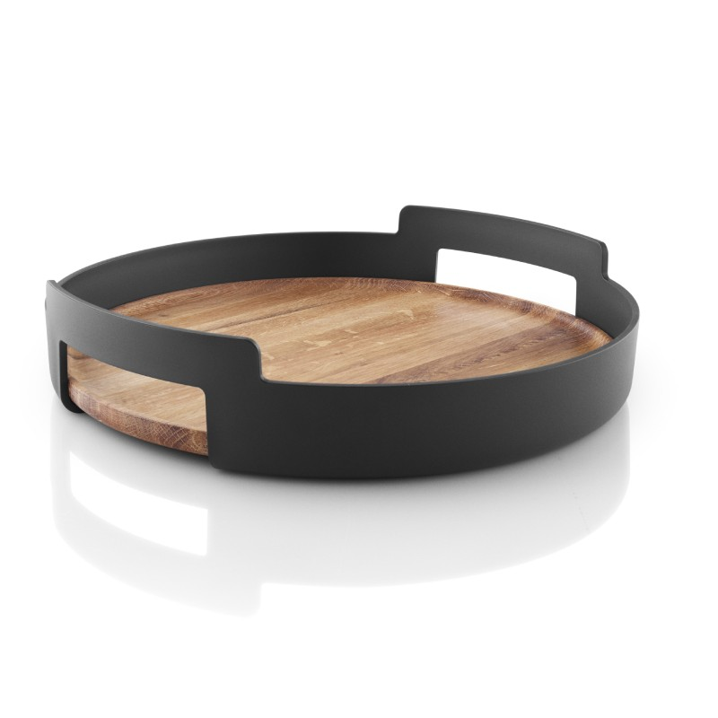

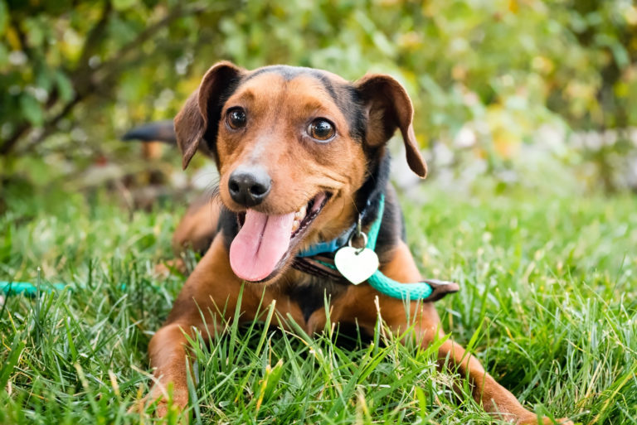

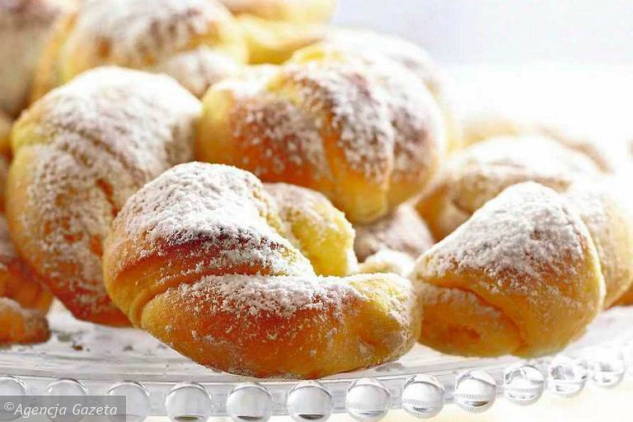

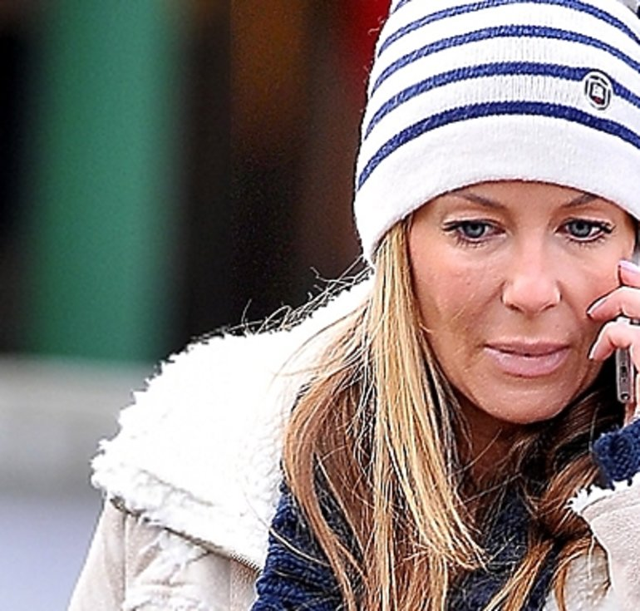

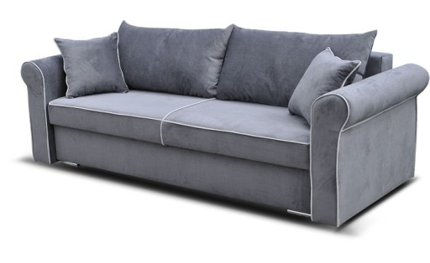
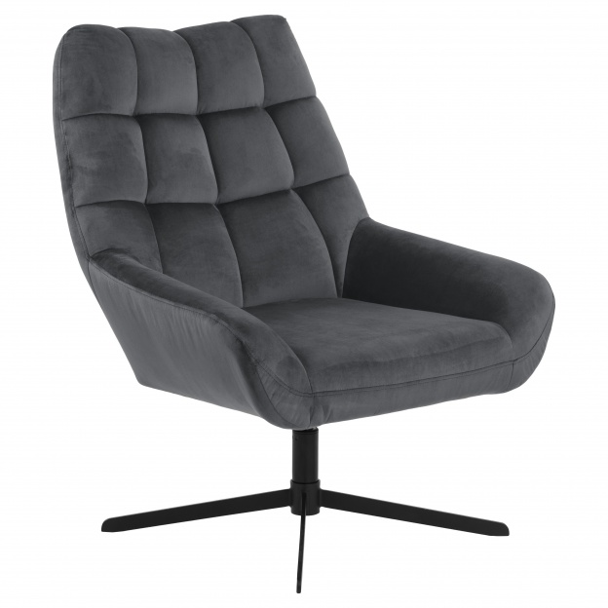

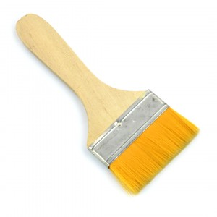
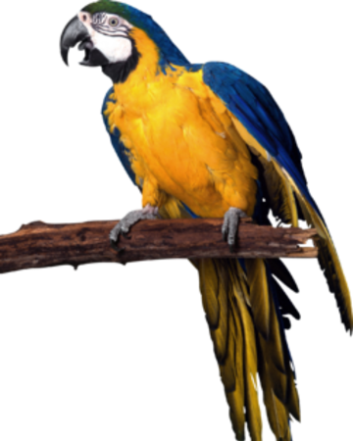
- „Papuga” – praca plastyczna z wykorzystaniem barw podstawowych, obserwowanie efektów plastycznych
Dziecko otrzymuje kartkę z wyciętym konturem papugi bez dzioba (środek pusty), przymocowanym do kartki w jasnym kolorze spinaczami biurowymi. Za pomocą pędzla, posuwistym ruchem nanosi farbę od brzegu konturu do środka, kolory mogą się ze sobą łączyć, tworzyć efekty plastyczne. Delikatnie odpinamy spinacze, odkładamy kartkę z konturem i mamy piękny obraz papugi. Musimy jeszcze dodać jej dziób i oczy, które dziecko wycina z papieru kolorowego, przykleja, dorysowuje kredką lub flamastrem nogi

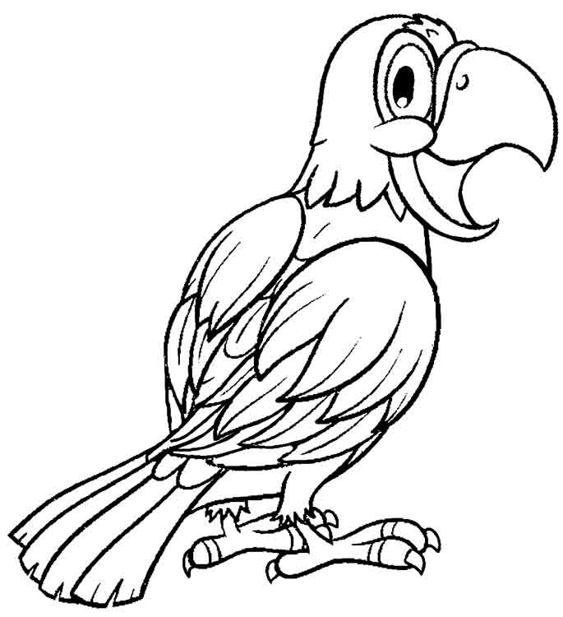

- „Wąż” – usprawnianie motoryki małej, kreślenie linii ciągłych, nieregularnych

Wąż L. J. Kern
Idzie wąż wąska dróżką
Nie porusza żadną nóżką
Poruszałby, gdyby mógł
Lecz wąż przecież nie ma nóg

Dziecko kreśli drogę węża palcem po różnych powierzchniach – dywanie, podłodze, stole, regale, oknie. Z pasków papieru dziecko układa dróżkę dla węża – krętą, zygzakowatą, prostą. Zadaniem dziecka jest przejść ułożoną drogę stopa za stopą zachowując równowagę

Zajęcia dla Was przygotowała ciocia Monika
Miłej zabawy! Pamiętajcie przebywać jak najdłużej na świeżym powietrzu!

